ПРОТОКОЛ № 19 от 31 августа 2020 г.
Заседания Правления Ассоциации СРО «СТРОЙПРОЕКТГАРАНТ»
Место проведения заседания Правления: г. Пермь, Советская, 104
Присутствовали:
1. Морев В.Н. – председатель Правления
2. Галиахметов Ф.Г. – член Правления
3. Мухин А.Т. – член Правления
Андреев Н.В. – Президент Ассоциации
Воронцова С.А. – секретарь Правления
Кворум для принятия решений по вопросам повестки дня имеется.
Повестка дня
- О применении (отмене) мер дисциплинарного воздействия.
- Утверждение состава Дисциплинарной комиссии Ассоциации.

1. Рассмотрено предложение Дисциплинарной комиссии Ассоциации о применении (отмене) мер дисциплинарного воздействия.
Голосовали: ЗА - 3, ПРОТИВ - 0, ВОЗД, - 0.
РЕШИЛИ: 1. Применить (отменить) меры дисциплинарного воздействия:
1.1. Ввиду устранения нарушений ВОЗОБНОВИТЬ право заключения контрактов ООО "Наследие" №192.

2. Обсуждены кандидатуры в состав Дисциплинарной комиссии Ассоциации СРО «СТРОЙПРОЕКТГАРАНТ» в связи с истечением срока полномочий ее прежнего состава.
Голосовали: ЗА - 3, ПРОТИВ - 0, ВОЗД, - 0.
РЕШИЛИ: 2.1. Утвердить состав Дисциплинарной комиссии Ассоциации СРО «СТРОЙПРОЕКТГАРАНТ»:
- Сулейманов Олег Рашитович (Директор ООО «ЛИС-К») – Председатель Дисциплинарной комиссии;
- Мусинов Сергей Николаевич (Директор ООО «ИТЦ Крис») – заместитель Председателя Дисциплинарной комиссии;
- Пономарева Екатерина Леонидовна (Генеральный директор ООО «Элемент») – член Дисциплинарной комиссии.
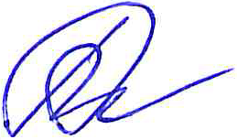
2.2. Утвердить секретарем Дисциплинарной комиссии Шишкину Э.Н. – технического секретаря Ассоциации СРО «СТРОЙПРОЕКТГАРАНТ».

Председатель Правления В.Н. Морев
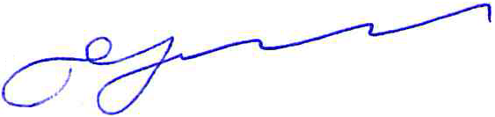
Секретарь Правления С.А. Воронцова

